ЖЛОБІНСКІ РАЁННЫ  ВЫКАНАЎЧЫ КАМІТЭТ  ПАПАРАТНЯНСКІ СЕЛЬСКІ  ВЫКАНАЎЧЫ КАМІТЭТ  вул. Крупскай Н.К, 1, 247214, аг. Папаратнае  Жлобінскага раёна, Гомельскай вобласці  e-mail: paporotnoe.ss@gisp.gov.by  тэл./факс: 8 (02334) 57 3 34  р/р BY03AKBB36004181200080000000  AKBBBY2X ААБ “Беларусбанк” г. Мінск  УНП 400080493 |  | ЖЛОБИНСКИЙ РАЙОННЫЙ  ИСПОЛНИТЕЛЬНЫЙ КОМИТЕТ  ПАПОРОТНЯНСКИЙ СЕЛЬСКИЙ ИСПОЛНИТЕЛЬНЫЙ КОМИТЕТ  ул. Крупской Н.К., 1, 247214, аг. Папоротное  Жлобинского района, Гомельской области  e-mail: paporotnoe.ss @gisp.gov.by  тел./факс: 8 (02334) 57 3 34  р/с BY03AKBB36004181200080000000  AKBBBY2X ААБ “Беларусбанк” г. Мінск  УНП 400080493

№ 116/28
от 06.06.2023
Начальнику отдела идеологической
работы культуры и по делам молодежи
Жлобинского райисполкома
Погребецкому С.П.

На основании Указа Президента Республики Беларусь от 24.03.2021 года № 116 «Об отчуждении жилых домов в сельской местности и совершенствовании работы с пустующими домами» просим разместить на сайте Жлобинского райисполкома следующую информацию:
2 мая 2023 г. комиссией Жлобинского районного исполнительного комитета в ходе обследования состояния жилых домов, расположенных на территории Папоротнянского сельсовета, был выявлен пустующий дом:
№ п/п | Характеристика | Параметры
1. | Место нахождения жилого дома | Гомельская область, Жлобинский район, д. Косаковка, ул. Юрия Гагарина, д. 9
2. | Собственник, наследники, принявшие наследство, но не оформившие права на жилой дом в установленном законодательством порядке, иные лица, имеющие право владения и пользования этим домом | Собственник:  Коваленко Анастасия Васильевна 1924 г.р., умерла 17.01.1994 г.
3. | Срок не проживания в жилом доме собственника, иных лиц, имеющих право владения и пользования этим домом | Более 10 лет.
4. | Сведения об уплате налога на недвижимость, земельного налога | Начисление налогов не производится
4.1. | Сведения о внесении платы за жилищно-коммунальные услуги | Начисления не производятся, задолженности нет
4.2. | Сведения о возмещении расходов на электроэнергию | Дата последней оплаты 24.09.2021 г.
4.3. | Сведения о выполнении требований законодательства об обязательном страховании строений, принадлежащем гражданам | Обязательное страхование строений не проводилось, страховые взносы не начислялись.
5. | Размер жилого дома, площадь | 36 м. кв.
6. | Дата ввода в эксплуатацию жилого дома | 1969 г.
7. | Материал стен жилого дома | Кирпич
8. | Этажность жилого дома | Одноэтажный
9. | Подземная этажность жилого дома | Отсутствует
10. | Составные части и принадлежности жилого дома, хозяйственные и иные постройки, степень их износа | Отсутствуют
11. | Сведения о состоянии жилого дома (аварийная, угроза обвала), информация о том, является ли данное состояние следствием чрезвычайных ситуаций природного и техногенного характера, боевых действий и актов терроризма | Дом полуразрушен
12. | Сведения о земельном участке, его площади, виде права, на котором земельный участок предоставлен, ограничениях (обременениях) прав на него | В едином государственном регистре недвижимого имущества не содержаться сведения о земельном участке.
13. | Фотография | 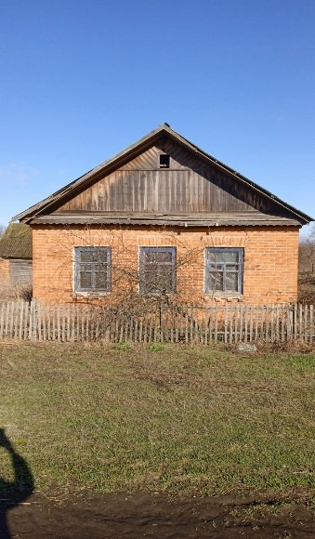
Руководствуясь Указом Президента Республики Беларусь от 24.03.2021 года № 116 «Об отчуждении жилых домов в сельской местности и совершенствовании работы с пустующими домами», вышеуказанные дома подлежат включению в реестр пустующих и ветхих домов, расположенных на территории Жлобинского района.
В случае намерений использовать жилой дом для проживания, Вам необходимо известить Папоротнянский сельский исполнительный комитет (Жлобинский район, аг. Папоротное, ул. Крупской Н.К., д. 1, тел. 5-73-34, эл.почта: paporotnoe.ss@gisp.gov.by) уведомлением (форма прилагается) в течении 1 месяца с момента получения настоящего извещения (двух месяцев со дня его опубликования). Уведомление представляется правообладателями (их представителями) лично или направляется по почте заказным почтовым отправлением, либо нарочным (курьером), либо по электронной почте или факсимильной связи) с приложением копии документа, удостоверяющего личность лица, которое представляет уведомление, а при представлении уведомления представителем этого лица - дополнительно копии документа, удостоверяющего личность представителя, и документа, подтверждающего его полномочия. Собственником жилого дома может быть подано письменное заявление (согласие) на его снос. Принять в течение одного года меры по приведению жилого дома и земельного участка, на котором он расположен, в состояние, пригодное для использования их по назначению (целевому назначению), в том числе путем осуществления реконструкции либо капитального ремонта жилого дома.
Непредставление собственником уведомления, а также неприятие указанных в извещении мер в установленный в нем срок являются отказом от права собственности на жилой дом.

Исполняющий обязанности
председателя сельисполкома Н.И. Буткевич

Буткевич
(802334)57334

